Конспект НОД по ИЗО в младшей группе. Аппликация «Самолёт для папы». Подготовила воспитатель младшей группы Чехоева Мадина Черменовна.
Цель: Изготовление поделки к празднику.
Задачи:
- учить раскладывать и наклеивать готовые формы;
- развивать замысел;
- развивать творчество, воображение.
Ход занятия:
Воспитатель: Ребята, скоро в нашей стране будет отмечаться праздник День Защитника Отечества. Этот праздник считается мужским праздником, так как в этот день мы поздравляем всех наших защитников: настоящих и будущих – наших мужчин. Каждый мальчик – это будущий защитник нашей Родины. На праздники принято дарить подарки. А что мы можем с вами подарить нашим папам?
(Ответы детей)
Воспитатель: Давайте и мы с вами сделаем для наших пап подарок – открытку. Помните, мы с вами на прогулке видели, как над нами пролетал военный самолёт, посмотрите, у меня есть игрушечный самолёт. Скажите пожалуйста, к какому виду транспорта относится самолёт? Из каких частей состоит самолёт? Какого цвета самолёт?(Ответы детей)
Воспитатель: Чтобы защищать Отчизну, свой народ, свою семью, нужно быть очень сильным, смелым и ловким. А вы сильные, смелые, ловкие? Давайте поиграем с вами в игру «Самолёты»
Подвижная игра «Самолёты» цель: научить детей бегать в разных направлениях, не наталкиваясь друг на друга; приучать их внимательно слушать сигнал и начинать движение по словесному сигналу.
Воспитатель: Ну что все готовы? Заводим моторы! (дети делают руками «моторчики» и произносят звук «р-р-р») Полетели! (дети разводят руки в стороны, как крылья самолёта и «разлетаются» в разные стороны) На посадку! (по команде дети садятся на стульчики, игра повторяется 3 раза)

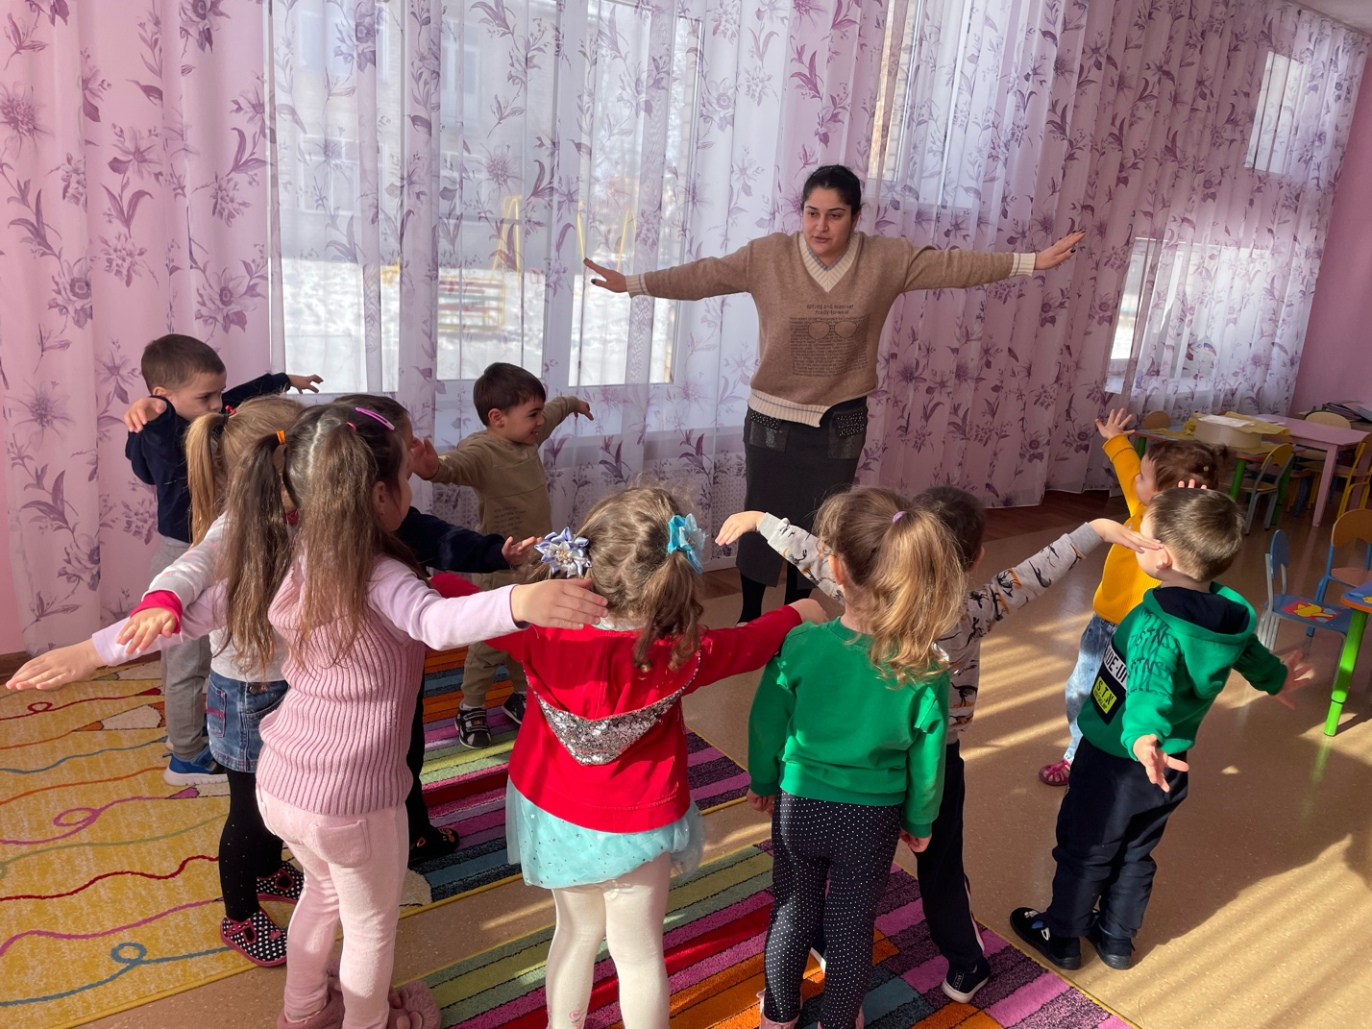
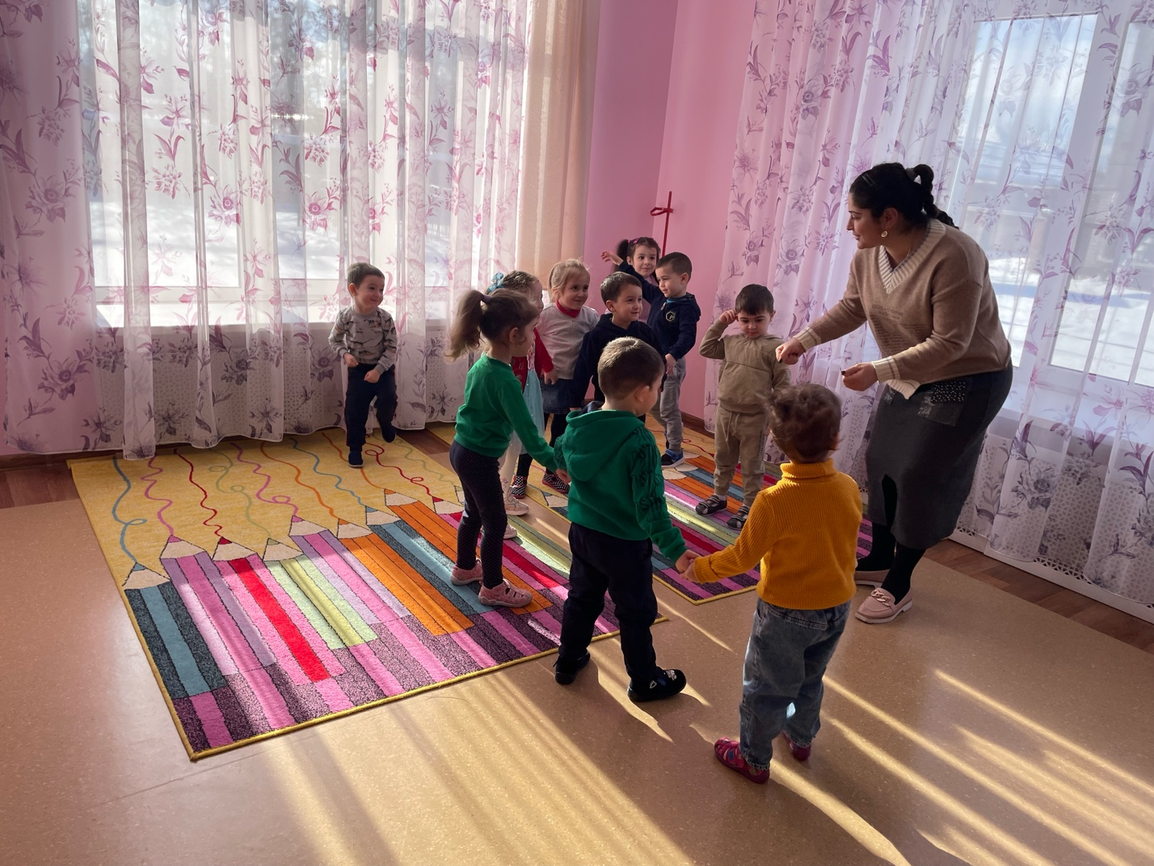
Воспитатель: Молодцы ребята, вы показали какие вы сильные, смелые и ловкие. А теперь давайте сделаем для папы открытку. У вас на столе картон голубого цвета, как вы думаете, что это будет?
(Ответы детей)
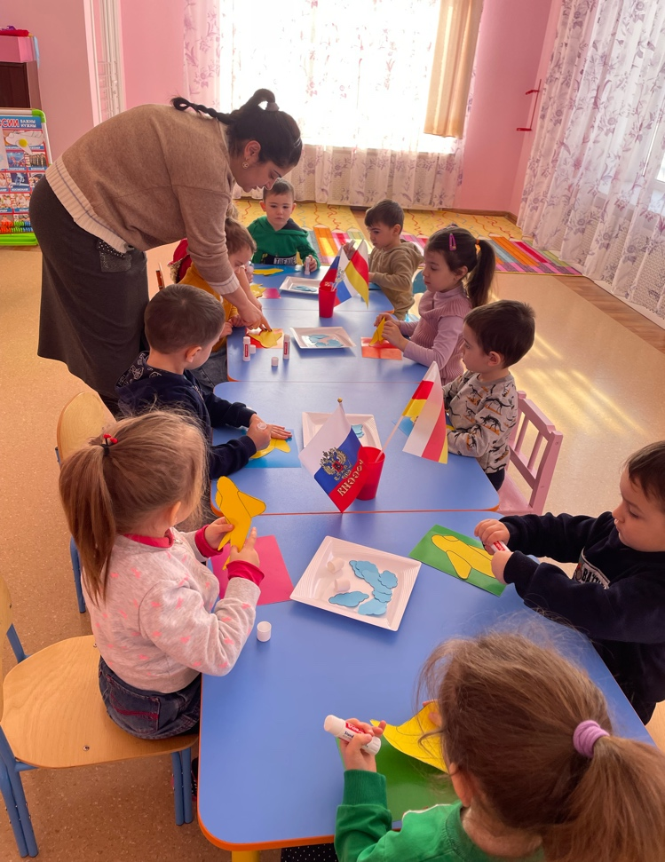
Воспитатель: Правильно, это будет наше небо, теперь выложите из деталей жёлтого цвета самолёт (индивидуально помочь детям, у которых возникнут затруднения в конструировании самолёта)

Воспитатель: Молодцы, а теперь давайте наклеим самолёт на голубой картон «небо», а что ещё бывает на небе?
(Ответы детей)
Воспитатель: Правильно, облака. Давайте наклеим и облака (дополнить работы «белыми облаками»)

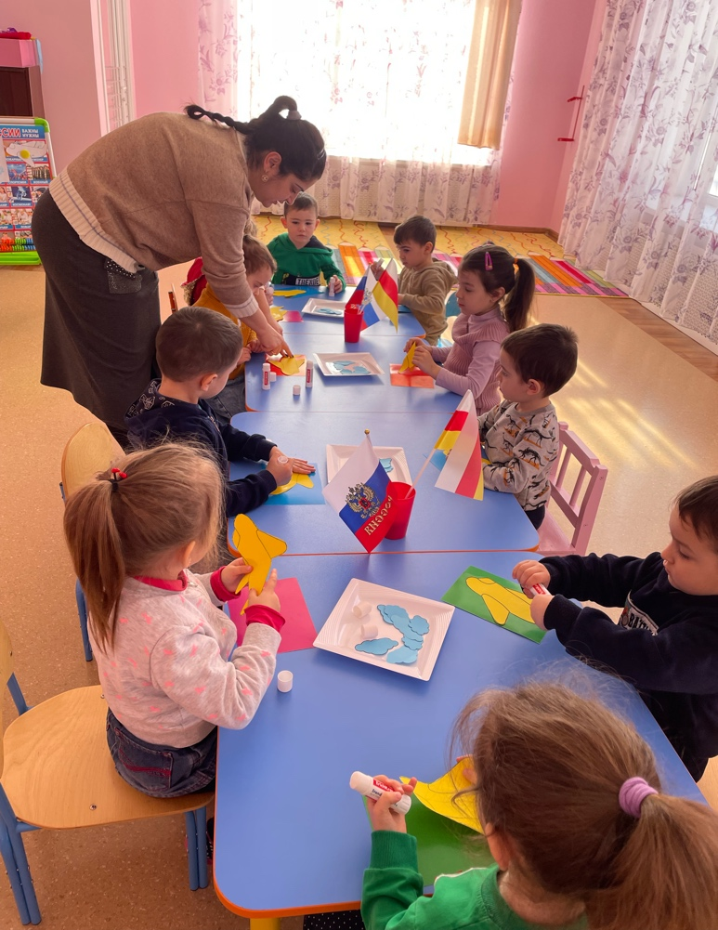
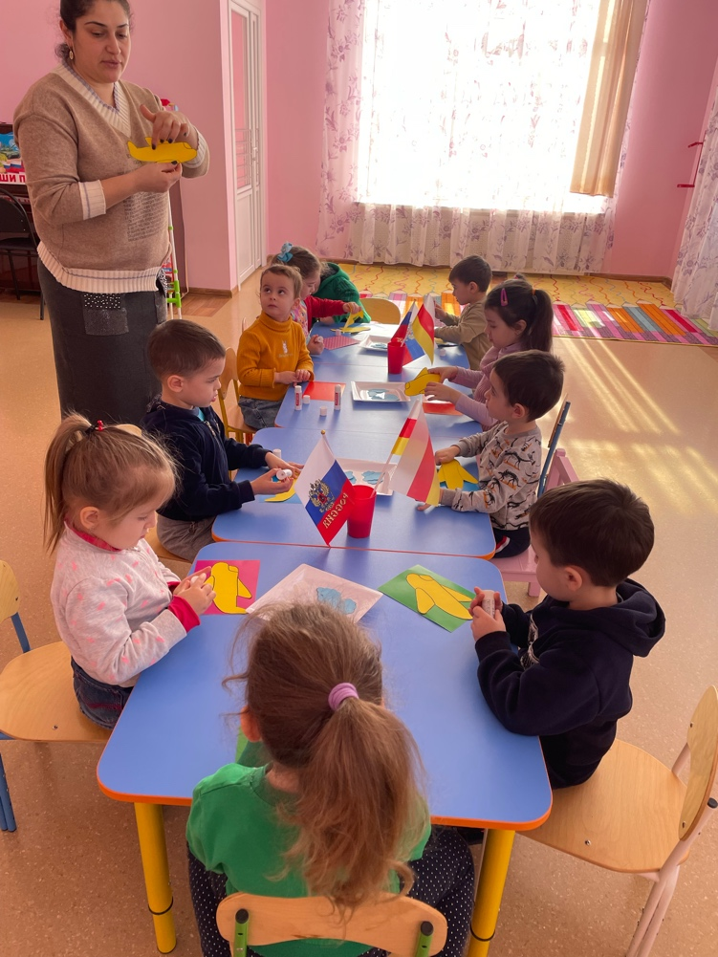

Воспитатель: Ребята, посмотрите, какие красивые открытки у нас получились. Думаю, папы будут рады такому подарку (устроить выставку готовых открыток и полюбоваться результатам своего труда)
